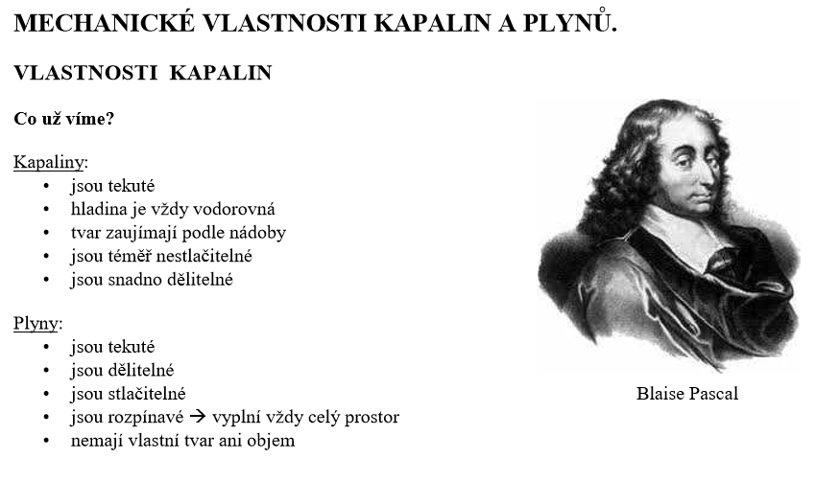
Zopakuj si vlastnosti kapalin a plynů, které jste probírali v 6. ročníku:

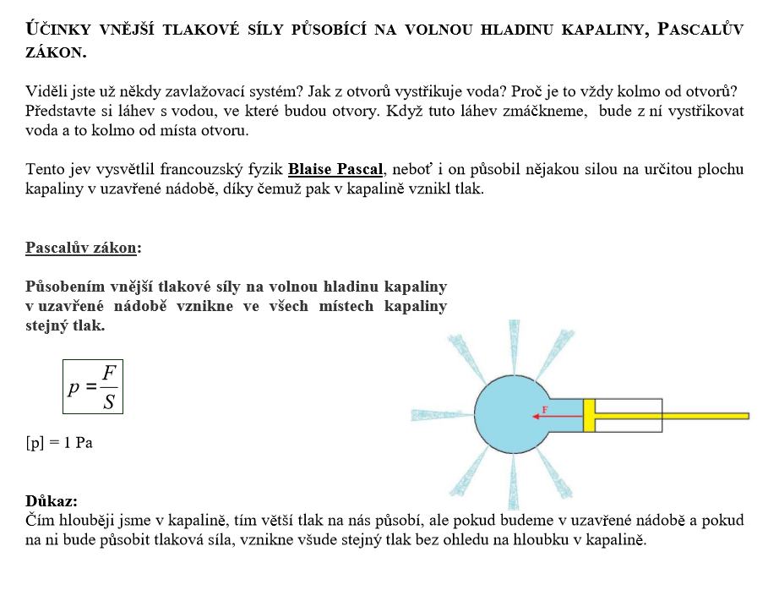
Nově se seznam s Pascalovým zákonem, který platí v plynech:

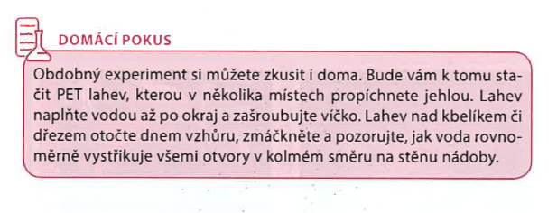
Pokud se ti bude chtít, můžeš si k Pascalovu zákonu vyzkoušet pokus doma:

Pascalův zákon je o tlaku. Příklady s tlakem už počítat umíme. Budeme dál využívat trojúhelník a tabulku, které máme nacvičené z minulé kapitoly:
Tlak | p | Pa | p = F: S
Síla | F | N | F = p ∙ S
Obsah plochy | S | m² | S = F : p

